Ένα σώμα σε κεκλιμένο επίπεδο
Ένα σώμα μάζας 2kg ηρεμεί σε κεκλιμένο επίπεδο, με γωνία κλίσης θ, όπου ημθ=0,6 και συνθ=0,8.
θ
i) Να σχεδιαστούν οι δυνάμεις που ασκούνται στο σώμα. Αφού αναλύσετε το βάρος σε 2 συνιστώσες, μια παράλληλη στο επίπεδο και μια κάθετη σε αυτό, να υπολογίσετε τα μέτρα όλων των δυνάμεων που ασκούνται στο σώμα
ii) Ποιος ο ελάχιστος συντελεστής τριβής ολίσθησης μεταξύ σώματος και επιπέδου για την παραπάνω ισορροπία.
iii) Ποια η ελάχιστη δύναμη F, παράλληλη στο επίπεδο η οποία πρέπει να ασκηθεί στο σώμα για να κινηθεί, αν ο συντελεστής τριβής ολίσθησης μεταξύ σώματος και επιπέδου είναι μ=0,8.
iv) Αν η παραπάνω δύναμη ασκηθεί στο σώμα, αλλά με διεύθυνση κάθετη στο επίπεδο και φορά προς τα πάνω, να εξετάσετε αν το σώμα θα ολισθήσει ή όχι.
Δίνεται g= 10 m/s², ενώ η οριακή τριβή είναι πρακτικά ίση με την τριβή ολίσθησης.

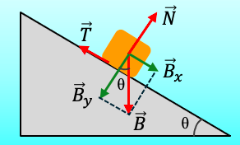
Απάντηση:
- Στο σχήμα έχουν σχεδιαστεί οι δυνάμεις στο σώμα, καθώς και η ανάλυση του βάρους σε δυο συνιστώσες. Λαμβάνοντας υπόψη ότι η γωνία μεταξύ του βάρους και της συνιστώσας Β_{y} είναι ίση με την κλίση του επιπέδου θ (οξείες γωνίες με κάθετες πλευρές), θα έχουμε:
$$ημθ=\frac{Β_{x}}{B}→Β_{x}=mg∙ημθ=2∙10∙0,6Ν=12Ν$$
$$συνθ=\frac{Β_{y}}{B}→Β_{y}=mg∙συνθ=2∙10∙0,8Ν=16Ν$$
Από την ισορροπία του σώματος παίρνουμε:
$$ΣF_{y}=0→N-B_{y}=0→N=B_{y}=16N$$
$$ΣF_{x}=0→T-B_{x}=0→T=B_{x}=12N$$
Η παραπάνω τριβή είναι στατική, αφού το σώμα ηρεμεί.
- Για να ισορροπεί το σώμα θα πρέπει η παραπάνω τριβή να είναι μικρότερη ή ίση με την οριακή στατική τριβή (που είναι ίση με την τριβή ολίσθησης):
$$Τ≤Τ_{ορ}→Τ≤μΝ→μ≥\frac{Τ}{Ν}→μ≥\frac{12Ν}{16Ν}→μ≥0,75$$
Αλλά τότε ο ελάχιστος συντελεστής της τριβής ολίσθησης θα είναι: $μ_{min}=0,75$
- Σε ποια κατεύθυνση πρέπει να ασκηθεί η δύναμη F για να κινηθεί το σώμα; Αν ασκήσουμε μια δύναμη με φορά προς τα πάνω, όπως στο πρώτο από τα παρακάτω σχήματα, με μέτρο που θα αρχίσει να αυξάνεται, θα αρχίσει να μειώνεται η στατική τριβή… θα μειώνεται… θα αλλάξει κατεύθυνση και θα γίνει ίδιας κατεύθυνσης με την συνιστώσα Β_{x}… και όταν αυξηθεί ακόμη περισσότερο μπορεί να επιταχύνει το σώμα προς τα πάνω!
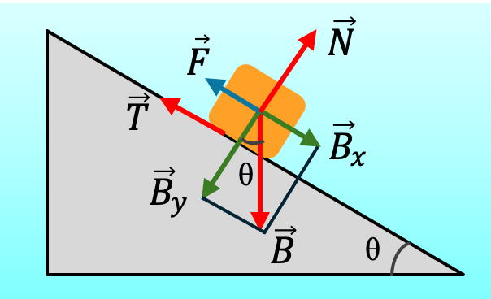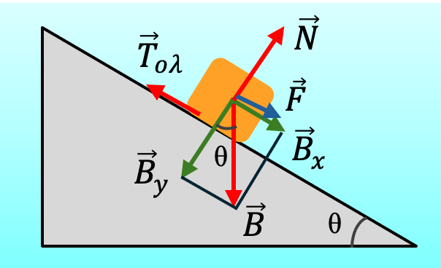
Είναι φανερό ότι η ελάχιστη δύναμη που ζητάμε είναι αυτή που έχει φορά προς τα κάτω, όπως στο δεύτερο σχήμα, αφού μια μικρή δύναμη θα καταστήσει την στατική τριβή σε τριβή ολίσθησης, της ίδιας κατεύθυνσης με μέτρο:
$$Τ_{ολ}=μΝ=0,8∙16Ν=12,8Ν$$
Αλλά τότε για να επιταχυνθεί το σώμα προς τα κάτω θα πρέπει:
$$ΣF_{x}≥0→F+B_{x}-T_{oλ}≥0→$$
$$F_{min}=T_{oλ}-B_{x}=12,8N-12N=0,8N$$
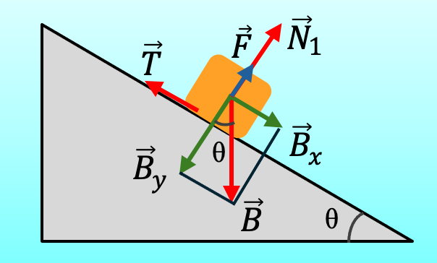
- Αν η δύναμη έχει την ίδια κατεύθυνση με την κάθετη αντίδραση Ν, όπως στο σχήμα, τότε από την ισορροπία στην διεύθυνση y έχουμε:
$$ΣF_{y}=0→N_{1}+F-B_{y}=0→$$
$$N_{1}=B_{y}-F=16N-0,8N=15,2N$$
Συνεπώς τώρα μπορεί η στατική τριβή να πάρει μέγιστο μέτρο:
$$Τ_{ορ,1}=μΝ_{1}=0,8∙15,2Ν=12,16Ν$$
Παρατηρούμε ότι $Β_{x}< T_{oρ,1}$, οπότε το σώμα δεν θα ολισθήσει, απλά θα ασκηθεί στο σώμα στατική τριβή με μέτρο 12Ν, ίσο με την συνιστώσα Β_{x}.

dmargaris@gmail,com

